PRYSZCZYCA (Foot and Mouth Disease -FMD)
W związku z wystąpieniem ognisk pryszczycy na Węgrzech i w Słowacji Powiatowy Lekarz Weterynarii w Chojnicach przestrzega przed zakupem zwierząt wrażliwych na tę chorobę, zwłaszcza cieląt, z podejrzanych źródeł po „okazyjnych” cenach. Największa odpowiedzialność za powstrzymanie rozlania się pryszczycy na Polskę spoczywa na barkach hodowców zwierząt. Trzymając się podstawowych zasad bezpieczeństwa możemy zapobiec jej wystąpieniu w naszym kraju. Co należy zrobić? Przede wszystkim kierować się zdrowym rozsądkiem i bezwzględnie przestrzegać zasad bioasekuracji, a więc:
-wprowadzać do stada zwierzęta pochodzące z wiadomego źródła, zaopatrzone w świadectwo zdrowia (jeśli dotyczy) potwierdzające ich pochodzenie i status zdrowotny,
-stosować kwarantannę dla nowo wprowadzanych zwierząt (najlepiej 21 dni)
-zapewnić okresowe wizyty lekarza weterynarii w gospodarstwie,
-nie dopuszczać do zwierząt osób postronnych,
-w przypadku zauważenia objawów nasuwających podejrzenie choroby zakaźnej niezwłocznie zgłosić ten fakt powiatowemu lekarzowi weterynarii bezpośrednio lub za pośrednictwem lekarza weterynarii opiekującego się gospodarstwem albo wójta gminy (burmistrza, prezydenta miasta),
-unikać kontaktów między zwierzętami z różnych stad, np. na pastwisku, przez ogrodzenie,
-unikać z korzystania ze wspólnych narzędzi, sprzętu, pojazdów, personelu z innymi gospodarstwami,
-stosować odzież i obuwie ochronne do obsługi zwierząt, a także dezynfekcję obuwia przed wejściem do budynku ze zwierzętami.
O chorobie:
Pryszczyca jest uznawana za najgroźniejszą chorobą zakaźną zwierząt.
Wywoływana przez wirus pryszczycy, dotyka wszystkie zwierzęta parzystokopytne, a więc bydło, owce, kozy, świnie, jak również daniele, alpaki, bawoły, a także zwierzęta dzikie jak jelenie, żubry czy łosie.
Źródła zarażenia:
-chore zwierzęta. Wirus wydalany jest z wszystkimi wydzielinami i wydalinami, a także z wydychanym powietrzem. Najwięcej wirusa jest w płynie i nabłonku tworzących się w trakcie choroby pęcherzy. Zwierzęta mogą zarażać już na kilka dni przed pojawieniem się objawów.
Drogi zarażenia:
-bezpośrednia – od chorych zwierząt,
- za pośrednictwem produktów pochodzenia zwierzęcego – mleko, mięso, skóry,
- za pośrednictwem człowieka – czynnie (ludzie są również wrażliwi na chorobę, ale choroba przebiega łagodnie) lub biernie – na ubraniu, rękach, butach, odzieży,
- za pośrednictwem zwierząt dzikich, domowych, ptaków, owadów,
- za pośrednictwem przedmiotów mających kontakt z chorymi zwierzętami – środki transportu, narzędzia
- z wiatrem – do 60 km, a w sprzyjających warunkach nawet do 200 km.
Najwięcej wirusa wydalają chore świnie, a najbardziej wrażliwe na zakażenie jest bydło, w następnej kolejności owce i kozy oraz trzoda chlewna.
Wirus pryszczycy przedostaje się do organizmu przez błony śluzowe górnych dróg układu oddechowego i tam się namnaża tworząc pęcherze pierwotne. Stamtąd wraz z krwią dostaje się do innych narządów i błon śluzowych tworząc tam pęcherze wtórne.
Objawy u bydła:
- początkowo: wzrost temperatury ciała, zwłaszcza u cieląt do 41°C, przyspieszenie tętna, utrata apetytu
- posmutnienie, nagły spadek produkcji mleka
- pękają pęcherze, tworzą się bolesne nadżerki w jamie ustnej, na kończynach, na strzykach
- obfite ślinienie, mlaskanie, ostrożne przeżuwanie
- kulawizny, niechęć do ruchu
- ciężarne mogą ronić
- nadkażenia bakteryjne – mastitis
- u młodych zwierząt cięższy przebieg i zejścia śmiertelne na skutek zapalenia mięśnia sercowego
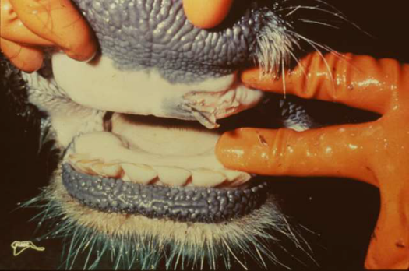
pęcherze i nadżerki w jamie ustnej

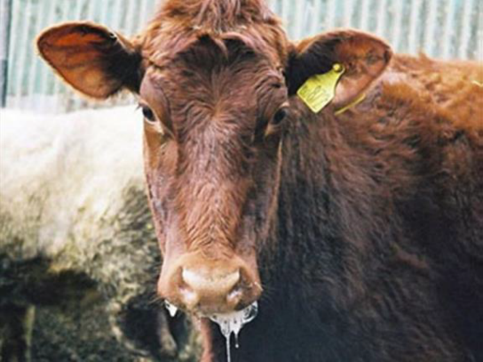
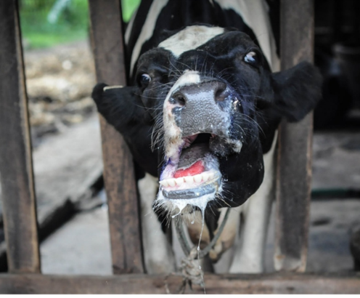
obfite ślinienie

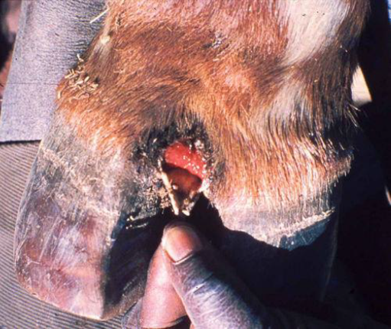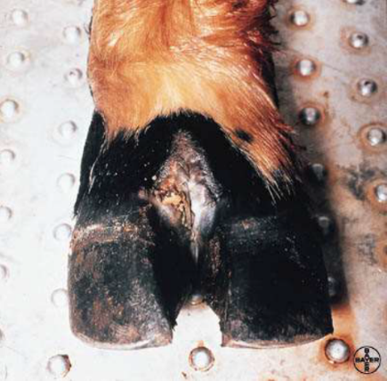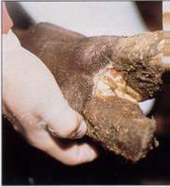 pęcherze i nadżerki na kończynach, w szparze międzyracicowej

Objawy u owiec:
- objawy słabo wyrażone i trudne do uchwycenia,
- przebieg choroby łagodny
- pęcherzyki tworzą się wokół koronki racicy oraz pomiędzy racicami, w jamie ustnej pęcherzyki małych rozmiarów mogą rozwijać się na języku oraz na dziąsłach, a ich rozwój jest szybki i z tego powodu trudny do uchwycenia
- przy ostrym przebiegu choroby obserwuje się wystąpienie nagłych kulawizn u zwierząt. Zapalnemu racic często towarzyszy wydobywanie się serowatej ropy o nieprzyjemnym zapachu. Wykrycie zmian chorobowych u owiec wymaga szczegółowego badania klinicznego wszystkich zwierząt w stadzie, w przeciwnym razie może dojść do niezauważenia choroby co spowoduje szerzenie się zakażeń
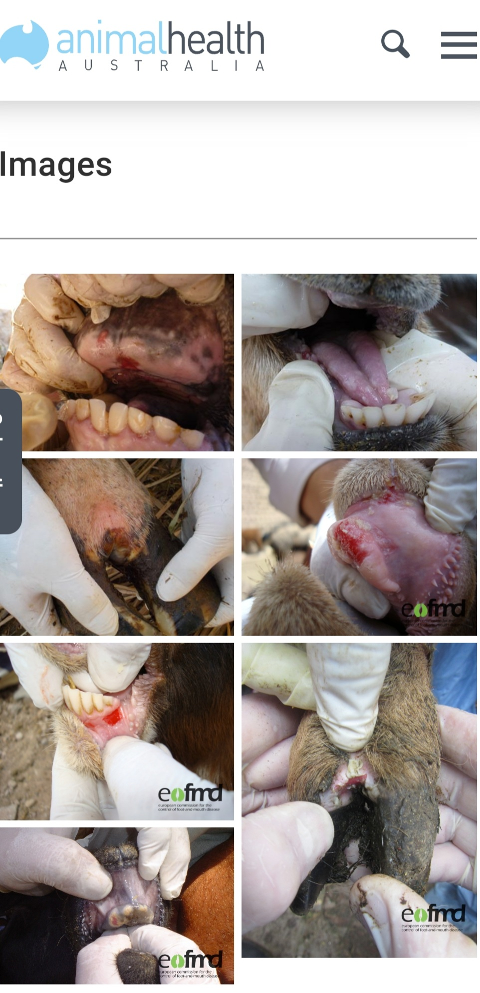
Objawy u świń:
- objawy kliniczne dobrze wyrażone,
- kulawizny mogą być niezauważone, jeśli zakażone zwierzęta przebywają i poruszają się po miękkim podłożu,
- pęcherzyki powstają na skórze koronek racic, piętkach i w szparach między racicznych, na tarczy ryjowej,
- zakażone świnie poruszają się niechętnie, często pozostają w pozycji leżącej, a zmuszone do ruchu, kuleją i chodzą opierając się na czubkach racic
- u ciężarnych loch występują częste ronienia. Wśród prosiąt ssących śmiertelność jest bardzo wysoka.

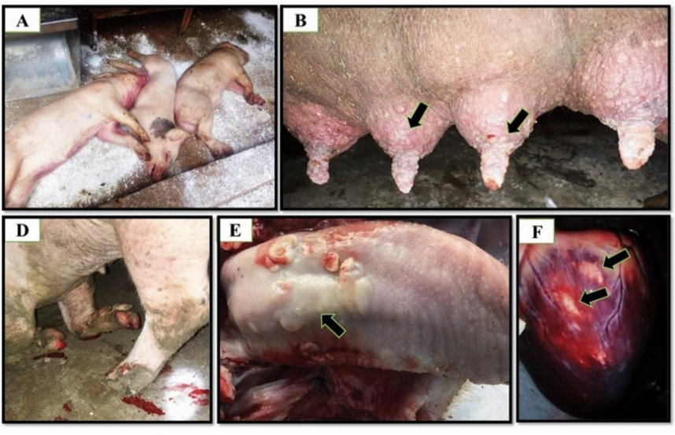
Pryszczyca u ludzi:
- zoonoza – ludzie mogą zarażać się od zwierząt, a także być źródłem zakażenia
- zachorowania na pryszczycę u ludzi są sporadyczne. Nawet podczas wybuchu pryszczycy w Wielkiej Brytanii w 2001 r., kiedy odnotowano ponad 2000 ognisk u zwierząt gospodarskich, nie zgłoszono żadnych przypadków zachorowań u ludzi,
- przebieg jest łagodny, choroba objawia się pęcherzykami w jamie ustnej oraz na dłoniach i stopach, a także gorączką, bólem gardła i głowy

W przypadku wystąpienia pryszczycy w gospodarstwie istnieje konieczność uśmiercenia wszystkich zwierząt z gatunków wrażliwych na chorobę, jak również zniszczenie paszy, ściółki i wszystkich produktów pochodzenia zwierzęcego pochodzących od tych zwierząt oraz wszelkich przedmiotów, których nie da się zdezynfekować. Zasady te obowiązują również w gospodarstwach kontaktowych, tzn. takich, które miały kontakt bezpośredni (zakup lub sprzedaż zwierząt, paszy, ściółki, narzędzi, maszyn) lub pośredni (wizyty podmiotów paszowych, utylizacyjnych itp.). Za zwierzęta uśmiercone oraz materiały zniszczone z nakazu Inspekcji Weterynaryjnej przysługuje odszkodowanie z budżetu państwa.

